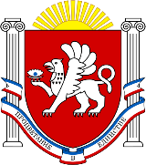

**Государственное бюджетное учреждение**

**дополнительного образования**

**Республики Крым**

**«Спортивная школа № 5»**

**ОКПО 00912304 295050, Российская Федерация,**

**ИНН 9102174651 Республика Крым,**

**г. Симферополь, ул. Кечкеметская, 97**

**П Р А Й С -Л И С Т**

**Физкультурно-оздоровительного комплекса открытого тип расположенного по адресу ул. 40 лет Победы, 9а   
в с. Родниково, Симферопольского района, Республики Крым**

|  |  |  |
| --- | --- | --- |
| **Наименование услуги** | **Единица измерения** | **Цена, руб.** |
| Физкультурно-оздоровительная услуга по физической подготовке и физическому развитию по виду спорта футбол (12 занятий в месяц) | услуга | 1 300,00 |